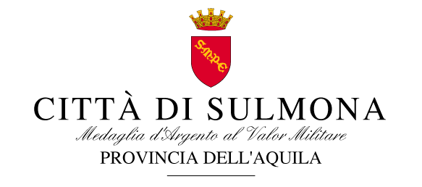

12 FEBBRAIO 2020

COMUNICATO STAMPA

Cinque murales di grandi dimensioni sulle nuove strutture che saranno realizzate nella scuola “Capograssi”, previste nell’ambito dei lavori di ristrutturazione e adeguamento sismico, che il Comune di Sulmona ha affidato al Raggruppamento temporaneo di Imprese “MC Costruzioni Edili s.r.l.; ASE - Applicazioni Speciali nell'Edilizia s.r.l. - D.G.L. snc, vincitori di gara. “Si tratta di un’ iniziativa innovativa che abbiamo accolto con grande entusiasmo, nell’ottica della valorizzazione dell’arte, coniugando cultura, sicurezza ed estetica. Ringraziamo per questo il Raggruppamento Temporaneo di Imprese, promotore del progetto, che ci consentirà di restituire una scuola sicura e con valore artistico aggiunto. Ritengo che questo lodevole progetto veicoli nei giovani un segnale inclusivo, contribuendo ad avvicinarli all’arte e alla cultura. Contiamo di restituire l’edificio scolastico nel più breve tempo possibile, affinchè possa tornare ad essere una delle scuole più innovative della città”. E’ quanto afferma il sindaco Annamaria Casini, nel giorno di avvio del concorso che durerà fino al 20 marzo prossimo. La selezione dei progetti, che saranno realizzati a maggio prossimo sulle torri dissipative in acciaio della scuola, sarà coordinata dal Laboratorio d’arte MAW con il supporto di Valentina Colella, artista e curatrice indipendente, Marco Maiorano, operatore culturale e curatore artistico, in sinergia con il Comune, la scuola “Capograssi” e il Raggruppamento di Imprese promotore del bando, che è pubblicato sul sito www.mawlab.org

